Contents
Generali 2
Progetto dbIscrizioni (Database iscritti 14+ / Anni Verdi&Rossi) 3
Struttura e tabelle iscritti 14+ e soci Anni Verdi&Rossi: 3
Regole di accesso ai dati: 3
Sistema di Autenticazione e Sicurezza 4
Gestione Anagrafiche 5
Storico e Calcolo Onorificenze 5
Ricerca Filtrata ed Estrazione Prelazioni 5
Configurazione e Parametri di Sistema 5
Progetto ticketDispenserTuchini 6
Panoramica del Progetto 6
Monitor Sala d'Attesa 6
Interfaccia Smartphone Utente 6
Stati del Ticket nell'App Mobile 6
Pannello Banco Segreteria 7
Struttura e tabelle: 7
Progetto iscrizioniTuchini 8

Generali

L’infrastruttura sfrutta i servizi cloud di Google Firebase:
- Firebase Authentication: Gestione degli accessi protetti tramite account Google autorizzati.
- Cloud Firestore: Database NoSQL per la memorizzazione strutturata delle anagrafiche, dello storico iscrizioni e dei registri di log.
- Firebase Storage: Archiviazione sicura dei documenti d'identità caricati (fronte e retro).
- Realtime Database: Utilizzato per la gestione in tempo reale delle code di attesa al banco.
Accesso alla console tramite account mail direttivo: direttivo.tuchini@gmail.com
Sono stati creati 3 progetti:
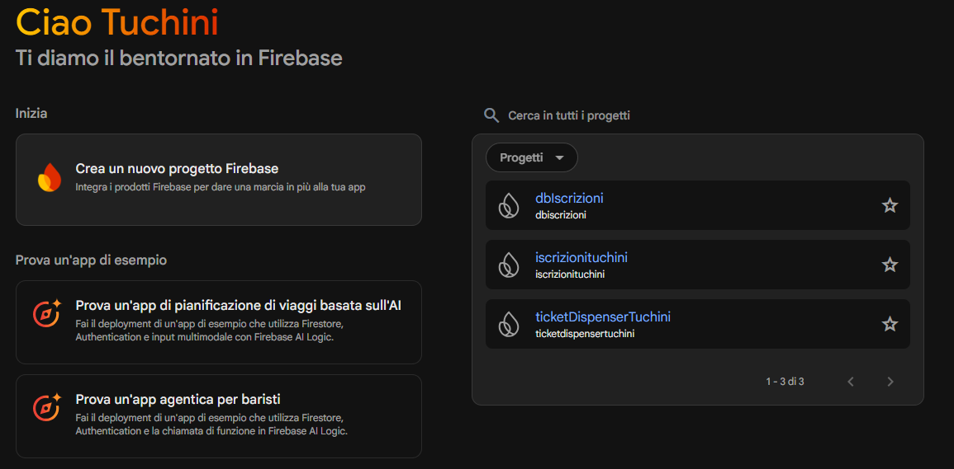
- dbIscrizioni
database Cloud Firestone con database Iscritti 14+ e iscritti 0-13anni
Cloud Storage contenente copia dei documenti iscritti
- IscrizioniTuchini
Hosting delle pagine iscrizionituchini.web.app
- ticketDispenserTuchini
Realtime Database per la gestione dei ticket virtuali di gestione coda

Progetto dbIscrizioni (Database iscritti 14+ / Anni Verdi&Rossi)

Struttura e tabelle iscritti 14+ e soci Anni Verdi&Rossi:
- anagrafica / anagrafica_vr: Raccolta dei dati anagrafici principali, indirizzi, contatti, flag di stato (Tigre, Capitano, Non iscrivibile) e stato onorificenza.
- Storico / storico_vr: Collezione correlata tramite id_persona che registra i dati di tesseramento per ciascun anno (anno, tipo iscrizione, numero identificativo, operatore).
- utenti: Elenco degli account autorizzati con email, alias, ruolo (Admin / User) e stato di attivazione.
- log_attivita / log_attivita_vr: Registro cronologico immutabile delle operazioni eseguite dagli operatori.

Regole di accesso ai dati:
service cloud.firestore {
match /databases/{database}/documents {
function utenteAutenticato() {
return request.auth != null;
}
function getDatiUtente() {
return get(/databases/$(database)/documents/utenti/$(request.auth.token.email)).data;
}
function eUtenteAttivo() {
return utenteAutenticato() &&
exists(/databases/$(database)/documents/utenti/$(request.auth.token.email)) &&
getDatiUtente().attivo == true;
}
function isAdmin() {
return eUtenteAttivo() && getDainDatiUtenteAdminCheck();
}
function getDainDatiUtenteAdminCheck() {
return getDatiUtente().ruolo == 'Admin';
}
match /utenti/{emailUtente} {
allow read: if utenteAutenticato();
allow write: if getDatiUtente().ruolo == 'Admin';
}
match /anagrafica/{idPersona} {
allow read, create, update: if eUtenteAttivo();
allow delete: if getDatiUtente().ruolo == 'Admin';
}
match /anagrafica_vr/{idPersona} {
allow read, create, update: if eUtenteAttivo();
allow delete: if getDatiUtente().ruolo == 'Admin';
}
match /storico/{idStorico} {
allow read, create, update: if eUtenteAttivo();
allow delete: if getDatiUtente().ruolo == 'Admin';
}
match /storico_vr/{idStorico} {
allow read, create, update: if eUtenteAttivo();
allow delete: if getDatiUtente().ruolo == 'Admin';
}
match /log_attivita/{idLog} {
allow read, create: if eUtenteAttivo();
allow update, delete: if false;
}
match /log_attivita_vr/{idLog} {
allow read, create: if eUtenteAttivo();
allow update, delete: if false;
}
}
}

Sistema di Autenticazione e Sicurezza
Login Google: L'accesso è consentito esclusivamente agli utenti la cui email risulta registrata e attiva nella collezione utenti del database.
Pannello di amministrazione accessi : Configurazione -> Gestione utenti
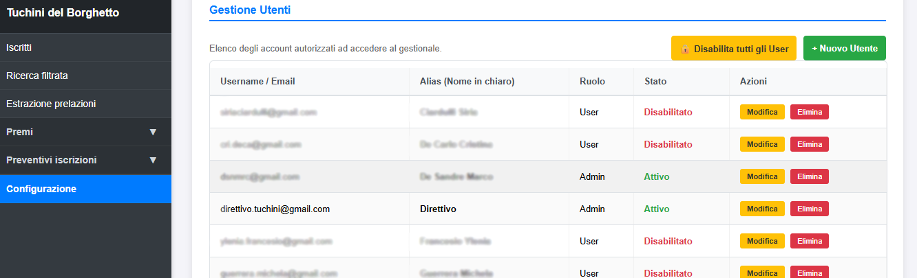
Gli account degli addetti al banco iscrizioni dovranno lavorare con credenziali USER
Tutti gli utenti USER dovranno essere disabilitati al termine del turno di iscrizioni
L’utente USER può:
- Consultare anagrafica
- Modificare anagrafica
- Caricare documenti di riconoscimento
- Inserire l’iscrizione dell’anno in corso
Operazioni aggiuntive per l’utente ADMIN:
- Eliminare anagrafica
- Modificare iscrizione
- Eliminare iscrizione
- Inserire iscrizioni di anni precedenti a quello in corso
- Effettuare ricerche sui dati storici

Gestione Anagrafiche
Ricerca e Consultazione: Ricerca testuale rapida (per cognome/nome) con indicizzazione in memoria per ottimizzare le prestazioni.
Scheda Anagrafica Dettagliata:
- Dati anagrafici completi (Cognome, Nome, Sesso, Luogo e Data di Nascita, Indirizzo, Contatti).
- Calcolatore Automatico del Codice Fiscale: Algoritmo integrato lato client che calcola il codice fiscale in base ai dati anagrafici e gestisce l'autocompilazione dei comuni tramite dizionario catastale (comuni_catastali.json).
- Sezione Minorenni: Se i partecipanti hanno meno di 18 anni, il sistema mostra automaticamente i campi obbligatori per i dati dei genitori/tutori.
- Gestione Documenti d'Identità: Caricamento e anteprima dei documenti (Passaporto, Patente, Carta d'Identità) sia per l'iscritto che per i genitori. È inclusa una funzione di acquisizione tramite QR Code per facilitare l'upload tramite smartphone.
- Blocco "Non iscrivibile": Contrassegno amministrativo per inibire nuove iscrizioni per soggetti specifici.

Storico e Calcolo Onorificenze
Storico Iscrizioni: Tracciamento anno per anno della tipologia di iscrizione (Iscrizione Completa, Socio Sostenitore) e del numero identificativo associato.
Calcolo Automatico Anzianità e Onorificenze:
- Il sistema valuta automaticamente gli anni di iscrizione consecutivi e totali (tenendo conto di regole specifiche, come l'esclusione del biennio COVID 2021-2022).
- Assegnazione automatica delle fasce di riconoscimenti (10, 20, 30, 40, 50 anni) con effetti visivi (badge lampeggianti per le soglie superiori).
- Gestione dei ruoli speciali (Tigre e Capitano di Piazza).

Ricerca Filtrata ed Estrazione Prelazioni
- Ricerca Avanzata: Filtri per anno specifico o "Tutti gli anni", intervalli di date di inserimento e filtri per onorificenze.
- Personalizzazione Colonne: Pannello interattivo per scegliere quali campi visualizzare nelle tabelle.
- Esportazione Dati: Funzionalità di export massivo in formato CSV compatibile con Excel/Google Sheets sia per le tabelle filtrate che per l'estrazione delle prelazioni (Corvi d'oro e preventivi per i partecipanti vicini alla soglia dei 10 anni).

Configurazione e Parametri di Sistema
- Gestione dell'anno di Carnevale Corrente (predefinito per le nuove iscrizioni).
- Attivazione/disattivazione dinamica dei campi (es. obbligatorietà Codice Fiscale o sezione Documenti).
- Gestione amministrativa degli utenti autorizzati (creazione, modifica ruolo, disattivazione massiva o puntuale).

Progetto ticketDispenserTuchini

Panoramica del Progetto
Il sistema è un’applicazione web in tempo reale progettata per gestire il flusso degli utenti al banco iscrizioni (per l'edizione del Carnevale 2027), eliminando le code fisiche e automatizzando la chiamata dei numeri.
L'architettura si divide in tre componenti principali (pagine web distinte):

- Sala d’Attesa / Schermo TV: da proiettare su monitor o TV in sala d'attesa, mostra i turni chiamati in tempo reale, riproduce l'avviso vocale e genera dinamicamente il QR Code d'accesso.
- Ticket Smartphone: interfaccia mobile a cui accede l'utente inquadrando il QR code per prendere il biglietto digitale, monitorare la propria posizione in coda ed effettuare l'iscrizione con eventuali deleghe.
- Pannello Banco Operatore: dashboard riservata agli operatori di segreteria per chiamare i numeri, confermare le iscrizioni, gestire le liste di riserva, configurare i limiti massimi e visualizzare le statistiche.

Monitor Sala d'Attesa
- Tabellone chiamate: Evidenzia in grande i numeri dei biglietti attualmente chiamati al banco con animazioni lampeggianti d'attenzione.
- Sintesi vocale integrata: pronuncia automaticamente in italiano la chiamata del numero (es. "Attenzione. Numero... 12"), selezionando la voce migliore disponibile sul dispositivo.
- QR Code dinamico a scadenza: genera automaticamente un nuovo QR code ogni 15 secondi con timestamp di sicurezza per impedire accessi non autorizzati o riutilizzi fraudolenti a distanza.

Interfaccia Smartphone Utente
Controllo di sicurezza QR: Verifica la validità temporale del token e del timestamp dell'URL.
Se l'utente tenta di accedere senza passare dal QR ufficiale, l'accesso viene bloccato.

Gestione della coda e capienza massima:

- Controlla in tempo reale il limite massimo di slot attivi impostato dall'Admin.
- Se la coda è al completo, indirizza automaticamente l'utente alla Lista di Riserva, consentendogli di entrare in coda non appena si libera un posto.

Stati del Ticket nell'App Mobile

- In Attesa: mostra il numero del biglietto e il numero esatto di persone davanti.
- Chiamato: schermata verde brillante lampeggiante con avviso acustico (campanello e vibrazione del telefono) che invita a presentarsi al banco.
- Iscritto: conferma di completamento della pratica.
- Delay: gestione del salto turno (se l'utente non si presenta, viene rimesso in coda più indietro).

Pannello Banco Segreteria
Controllo Operativo della Coda: visualizza l'elenco completo degli utenti ordinati cronologicamente, distinguendo tra in attesa, chiamati e iscritti.

Azioni Rapide per l'Operatore:
- Chiama: sposta lo stato del ticket su "chiamato" (attivando il tabellone e l'audio).
- Conferma: registra l'avvenuta iscrizione al banco con timestamp.
- Rimuovi / Cestina: elimina o gestisce i ticket obsoleti.

Gestione Lista di Riserva: permette di visualizzare gli utenti in attesa di slot e di promuoverli in coda attiva con un solo click.
Pannello Statistiche (Grafici): integra un grafico a barre interattivo (tramite Chart.js) che analizza i flussi di iscrizione suddivisi in fasce orarie da 30 minuti.
Amministrazione e Sicurezza:
- Modifica protetta da password del numero massimo di slot (Slot).
- Funzione di azzeramento totale del database protetta da codice PIN.

Struttura e tabelle:
coda/: radice dei ticket attivi e di riserva. Ciascun record contiene:

- numero: progressivo numerico del biglietto.
- nome: cognome e nome dell'iscritto.
- delega: booleano (true/false).
- delegato: nome del delegante (se delega attiva).
- pagamento: metodo di pagamento scelto (bancomat / contanti).
- timestamp: time per l'ordinamento cronologico.
- stato: stringa di stato (attesa, chiamato, iscritto, riserva, delay).
config/limiteMassimo: valore numerico intero che definisce la capienza massima simultanea della coda attiva.

Provider di accesso: nessuno
Regole di accesso ai dati:
{
"rules": {
".read": true,
".write": true
}
}

Progetto iscrizioniTuchini
Hosting del dominio iscrizionituchini.web.app su cui sono ospitate le pagine necessarie per:
- Accesso al database iscritti (14+ e anni VR)
- QR code per la generazione del ticket virtuale di accesso alle iscrizioni
- Pagina per la gestione/chiamate dei ticket virtuali

